1. Для заданной на схеме schema-lab3 сети, состоящей из управляемых коммутаторов и персональных компьютеров настроить на коммутаторах логическую топологию используя протокол IEEE 802.1Q, для передачи пакетов VLAN333 между коммутаторами использовать Native VLAN

Добавим на схему 5 управляемых коммутаторов и 6 VPCS- компьютеров и соединим их между собой:

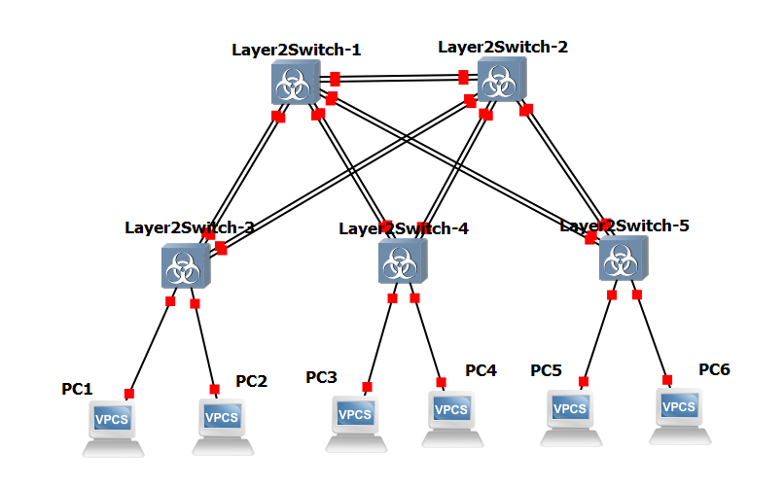

Теперь настроим каждый коммутатор:

Switch-1 и Switch-2:

***enable***

***configure terminal***

***vlan 20***

***name VLAN20***

***exit***

***vlan 333***

***name VLAN333***

***exit***

***vIOS-L2-01(config)#interface GigabitEthernet0/0***

***vIOS-L2-01(config-if)#switchport trunk encapsulation dot1q***

***vIOS-L2-01(config-if)#switchport mode trunk***

***vIOS-L2-01(config-if)#switchport trunk native vlan 333***

***vIOS-L2-01(config-if)#exit***

***vIOS-L2-01(config)#interface GigabitEthernet0/1***

***vIOS-L2-01(config-if)#switchport trunk encapsulation dot1q***

***vIOS-L2-01(config-if)#switchport mode trunk***

***vIOS-L2-01(config-if)#switchport trunk native vlan 333***

***vIOS-L2-01(config-if)#exit***

***vIOS-L2-01(config)#interface GigabitEthernet0/2***

***vIOS-L2-01(config-if)#switchport trunk encapsulation dot1q***

***vIOS-L2-01(config-if)#switchport mode trunk***

***vIOS-L2-01(config-if)#switchport trunk native vlan 333***

***vIOS-L2-01(config-if)#exit***

***vIOS-L2-01(config)#interface GigabitEthernet0/3***

***vIOS-L2-01(config-if)#switchport trunk encapsulation dot1q***

***vIOS-L2-01(config-if)#switchport mode trunk***

***vIOS-L2-01(config-if)#switchport trunk native vlan 333***

***vIOS-L2-01(config-if)#exit***

***vIOS-L2-01(config)#interface GigabitEthernet1/0***

***vIOS-L2-01(config-if)#switchport trunk encapsulation dot1q***

***vIOS-L2-01(config-if)#switchport mode trunk***

***vIOS-L2-01(config-if)#switchport trunk native vlan 333***

***vIOS-L2-01(config-if)#exit***

***vIOS-L2-01(config)#interface GigabitEthernet1/1***

***vIOS-L2-01(config-if)#switchport trunk encapsulation dot1q***

***vIOS-L2-01(config-if)#switchport mode trunk***

***vIOS-L2-01(config-if)#switchport trunk native vlan 333***

***vIOS-L2-01(config-if)#exit***

***vIOS-L2-01(config)#interface GigabitEthernet1/2***

***vIOS-L2-01(config-if)#switchport trunk encapsulation dot1q***

***vIOS-L2-01(config-if)#switchport mode trunk***

***vIOS-L2-01(config-if)#switchport trunk native vlan 333***

***vIOS-L2-01(config-if)#exit***

***vIOS-L2-01(config)#interface GigabitEthernet1/3***

***vIOS-L2-01(config-if)#switchport trunk encapsulation dot1q***

***vIOS-L2-01(config-if)#switchport mode trunk***

***vIOS-L2-01(config-if)#switchport trunk native vlan 333***

***vIOS-L2-01(config-if)#exit***

***vIOS-L2-01(config)#end***

***vIOS-L2-01#write memory***

Layer2Switch-3:

***Switch3#enable***

***Switch3#configure terminal***

***Enter configuration commands, one per line. End with CNTL/Z.***

***Switch3(config)#vlan 20***

***Switch3(config-vlan)#name VLAN20***

***Switch3(config-vlan)#exit***

***Switch3(config)#vlan 333***

***Switch3(config-vlan)#name VLAN333***

***Switch3(config-vlan)#interface GigabitEthernet0/0***

***Switch3(config-if)#switchport mode access***

***Switch3(config-if)#switchport access vlan 20***

***Switch3(config-if)#interface GigabitEthernet0/1***

***Switch3(config-if)#switchport mode access***

***Switch3(config-if)#switchport access vlan 333***

***Switch3(config-if)#exit***

***Switch3(config)#interface GigabitEthernet0/2***

***Switch3(config-if)#switchport trunk encapsulation dot1q***

***Switch3(config-if)#switchport mode trunk***

***Switch3(config-if)#switchport trunk native vlan 333***

***Switch3(config-if)#exit***

***Switch3(config)#interface GigabitEthernet0/3***

***Switch3(config-if)#switchport trunk encapsulation dot1q***

***Switch3(config-if)#switchport mode trunk***

***Switch3(config-if)#switchport trunk native vlan 333***

***Switch3(config-if)#exit***

***Switch3(config)#interface GigabitEthernet1/0***

***Switch3(config-if)#switchport trunk encapsulation dot1q***

***Switch3(config-if)#switchport mode trunk***

***Switch3(config-if)#switchport trunk native vlan 333***

***Switch3(config-if)#exit***

***Switch3(config)#interface GigabitEthernet1/1***

***Switch3(config-if)#switchport trunk encapsulation dot1q***

***Switch3(config-if)#switchport mode trunk***

***Switch3(config-if)#switchport trunk native vlan 333***

***Switch3(config-if)#exit***

***Switch3(config)#end***

***Switch3#write memory***

Для Switch4-5 аналогично Switch3!

На каждом PC необходимо настроить IP-адреса:

***PC1> ip 192.168.20.1 255.255.255.0***

***PC2> ip 192.168.33.1 255.255.255.0***

***PC3> ip 192.168.20.2 255.255.255.0***

***PC4> ip 192.168.33.2 255.255.255.0***

***PC5> ip 192.168.20.3 255.255.255.0***

***PC6> ip 192.168.33.3 255.255.255.0***

1. Проверить доступность персональных компьютеров, находящихся в одинаковых VLAN и недоступность находящихся в различных, результаты задокументировать

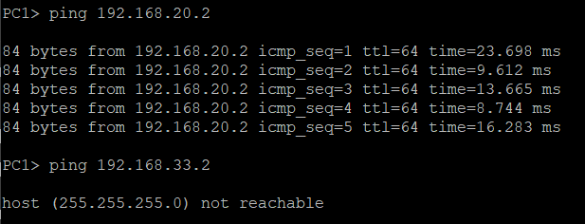

1. Перехватить в WireShark пакеты с тегами и без тегов (nb!), результаты задокументировать

Пакет с тэгом:

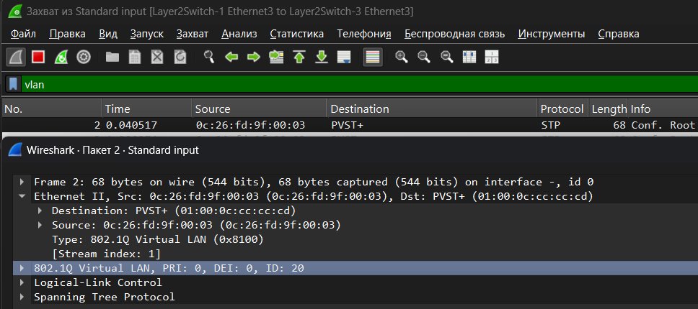

Пакет без тега:

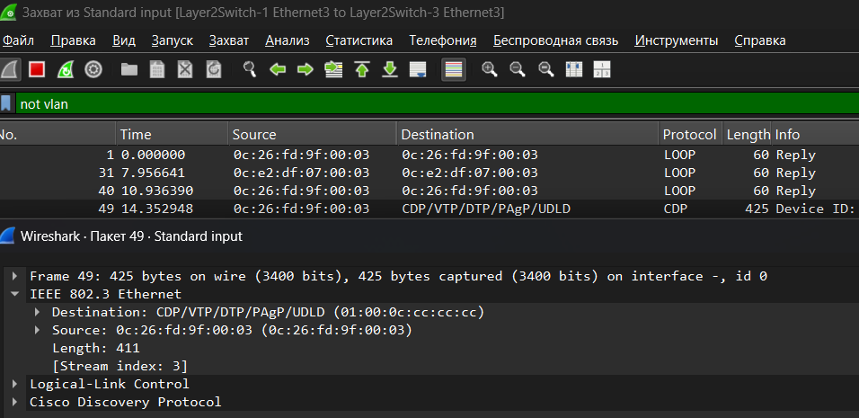

1. Сохранить файлы конфигураций устройств в виде набора файлов с именами, соответствующими именам устройств
2. Опциональное задание: Добавить в схему маршрутизатор, подключенный к коммутаторам Layer2Switch1 и Layer2Switch2, настроить через него маршрутизацию между VLAN